C:\Users\yabej\AppData\Local\Microsoft\Windows\INetCacheContent.Word\line_christmas_goods.png

～APT創立25周年を迎えて～

**今年9月、APTは活動を始めて25年になりました。それを記念して10月9日(日)　「滞日外国人をめぐる諸問題」と題してパネルディスカッションを行いました。パネラーには、APT創設時に学生として関わり、今では社会で活躍している方々に来ていただきました。また、司会には、その当時は職員として関わり、今は大学教員の立場からAPTとつながって下さっている方にお願いしました。**

最初は、神戸女子大学で高齢者福祉論、社会保障論を教えていらっしゃる清水弥生さんのお話でした。「認知症のある人の自由時間研究」によると、認知症の人たちの自由時間のニーズは、介護職員が一歩踏み込んで問いかけてみること、職員間でその情報を共有することによって適切に把握できるとのことです。すなわち、介護職員には知識と技術のみならずコミュニケーション力が求められるわけです。現在政府は、介護職不足を補うために外国人技能実習制度に「介護」も追加し、留学生で介護福祉士を取得したものには在留資格を拡充することにしていますが、身体介護の技術面にのみ重点をおいており、語学力すなわちコミュニケーション力が軽視されているということです。外国人介護職員を導入することに反対なのではなく、十分な制度を整えないまま外国人介護職員を導入することは、ブローカーが入り低賃金やその他の問題を引き起こす原因となるのではないかと懸念を示されていました。

次に話をして下さったのは、弁護士で奈良県生駒市長を9年間務められた山下真さんです。在任期間に生駒市議会で採択された「生駒市民投票条例」では、

特別永住者など一定の要件を持つ外国籍住民にも投票権があるとのことです。この条例の作成に際し、「在日特権を許さない市民の会」から、市長や市役所、また、条例の作成にかかわった外国籍住民が激しい攻撃を受けたそうです。逆に同団体系列の「～検証～いわゆる従軍慰安婦展」を市民会館で開催することになったときには、それに反対する団体から「会場の使用許可を取り消すように」という申し入れがあったが、「表現の自由」は守るべきだという考えから許可をしたということです。様々な考えが住民の間に存在する中、ぶれないで決断を下していくことの大切さ、そして、今後加速的に増えていく移民問題をどう乗り越えていくかが課題であると話して下さいました。

最後に、長年弁護士として活動されている大畑泰次郎さんのお話です。大畑さんは「マイノリティーとグローバリズム」という視点から話をして下さいました。例えば、LGBT（性的少数者：Lesbian, Gay,Bisexual, Transgender）の人たちに関連して、同性婚の配偶者の場合、日本の現行法では、カップル双方の本国で同性婚が有効に成立していなければ配偶者としての在留資格が認められていないそうです。これに対し、衆議院法務委員会において、配偶者として認めるべきではないかという意見が出されました。しかし、これはグローバル化の中で企業が勝ち抜くための成長戦略として必要であるという視点から出されたものであるということです。外国人家事労働特区やHPVワクチン（子宮頸がん予防ワクチン）問題などの背景にもグローバリズムがあり、複合的な問題としてどのように対処していくかが課題であると話してくださいました。

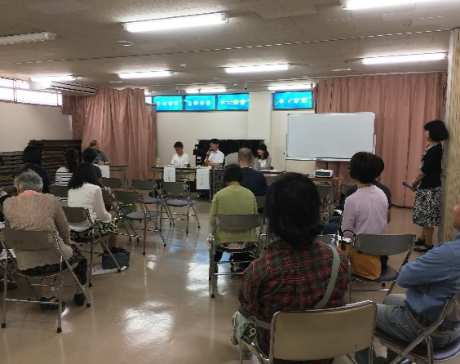

今回司会を務めて下さったマーサ・メンセンディークさんはさすが大学で社会福祉を教えておられるだけあって、それぞれのパネラーの話をよくまとめてくださり、一段と深みのあるパネルディスカッションとなりました。

(I.A)





**第二部：交流会＆フィリピン人歌手ライブ**

第一部のパネルディスカッションとは一気に雰囲気が変わり、模様替えがされて会場の真ん中に大きいテーブルが作られ、そこにフィリピン料理のパンシット、野菜春巻きをはじめ、サンドイッチ、巻き寿司などたくさんの料理が並べられた。皆でテーブルを囲む形で和やかな雰囲気の中、APTの活動に長く関わってきたメンバーの音頭で乾杯し、楽しい交流会がスタートした。

　食事も会話も進んでいたところに、フィリピン人歌手のライブが始まった。圧倒されるような歌唱力！きれいなだけではなく、なんだか温かみのあるやさしい声だった。英語の歌を2曲、日本語の歌を1曲歌ってくれた。

開始から1時間と少しが経ち、交流会に参加しているみなが自己紹介をし、APTと関わったきっかけについて一人ずつ話した。APTの前身であるAWTを立ち上げた時から関わったメンバー、10年以上活動しているメンバー、この数年活動に加わったメンバー、元相談者で現在はサポーターとして関わっているメンバー、国籍もキャリアも年齢も異なるAPTのメンバーだが、同じ目標に向かって活動していると思うと、とても心強いと感じた。またパネルディスカッションで、パネラーの清水弥生さんが紹介された外国人介護職員の課題を受け、日本で長期滞在している外国籍住民は今後、高齢化により要介護になった際、その人が持つ文化背景や言語への理解があるかないかによって、その人の老後とその家族にもたらす影響が大きいという話も出た。外国人である私も他人事ではないと少し考え込んでしまった。

2時間があっという間に経ち、交流会が終了した。今から30周年？記念イベントがとても楽しみである。

(P)

**維持会員・ご寄付をいただいた方（敬称略）　　８/16 – 11/15**

　　　　　　　　　　　　　　　　　　省略

**ありがとうございました**　　　　　　　　　　　ありがとうございました。

　　　　　　　　　　　　　　　　　　あありがとうございますり

ありがとうございます

**ありがとうございました**

*秋の親子イベント*

こんにちは、Mです。もうAPTメンバーになって1年が経ちました。まだ知らない方も多いかと思いますが、よろしくお願いします。

さて、9月19日敬老の日に秋の親子イベントを行いました。今年は、皆でお弁当を作って御所へピクニックに行くという予定でしたが、天気が悪くYWCAの館内で行う事になりました。今回の参加者は、親子3組とそのお友達3名、そしてAPTメンバーから6名でした。

まずは皆で昼食作り。少し遅れて子どもたちが参加してから台所は大盛り上がりです。皆で野菜を切ったり、ウィンナーに切り込みを入れたり。子供たちの包丁使いに冷や冷やしていると、フィリピン人のお母さんから、日本は皮を剥くとき刃を自分の方に向けて親指で押さえながら剥くけれど、フィリピンは逆に、刃を外に向けて親指で押すように剥くという事を教えてもらいました。確かにフィリピンに行った時、路上の店で果物をさっと見事に剥いてくれる人達が刃を外向きにしていた事を思い出しました。フィリピンの人は器用な人が多い！一方おにぎり作りは、フィリピン人のお母さんたちにとっては三角型に握るのが意外に難しいらしく、APTメンバーの慣れた手つきを見て驚いておられました。僕も日本人として一個握ろうとしたのですが、なんと形を整える以前に、手にご飯がくっついて上手く握れませんでした。いろいろな形のおにぎりや、子どもたちの大胆な大きさの温野菜サラダが完成し、とても豪華な昼食が出来上がりました。昼食のあとは、フラフープや風船を使ったゲーム。大人チーム対子どもチームに分かれ、僕を含めた大人チームも手加減なしで盛り上がりました。最後は、1人1個ずつ無地のトートバッグに専用のペンやスタンプでデザインし、オリジナルバッグ作りをしました。ゲームの盛り上がりからは一転、部屋がシーンとするほど皆真剣に取り組んでいました。それぞれ個性豊かなトートバッグが出来ました。

悪天候のなか参加していただいた参加者の皆さん、企画してくれたスタッフの皆さん、とても楽しい交流会でした。ありがとうございました。

　　　　　　　　　　　　　　　　　　　　　　　　　　( A.M )

APTメンバー・リレートーク㉙

**最近の悩み**

私は現在大学三回生です。今の時期になると、いやでも“就活”という言葉を耳にします。そして、少しずつ“就活”の準備を進めていきます。自己分析、SPI対策、面接対策、業界研究など、やらなければならないことが盛りだくさんです。しかし、やらなければならないことが分かっているにも関わらず、なかなか手を付けられません。それ以前に、まず就活について考えたくもありません。友達と話をしていても、「将来何して働いているのだろう？」「というか就職できてるのか？」「もうこの話やめよう。」という流れになります。来年のことが全く想像出来ません。将来のことが不安だらけです。しかし、就活にこんなに後ろ向きな私でも、「就活頑張ろう」と思えた出来事がありました。それは夏のインターンシップです。

今年の夏に二週間のインターンシップに参加しました。インターンシップとは学生が実際に企業へ行き、職場体験をさせてもらう制度です。私は医療専門商社に行き、そこでいろんな部署の仕事を体験させてもらいました。そこで、実際に事務作業や営業同行など行い、働くイメージを持つことができました。しかし、このインターンシップでは働くイメージを持てた以外にもっと大きな収穫がありました。それは人との出会いです。二週間ほぼ毎日、違う社会人の方と話すことができました。社会の先輩であるだけでなく人生の先輩でもあるので、仕事の話以外にたくさんのことを教えていただきました。そこで教えていただいたことを一つ紹介します。

それは「石の上にも三年」です。最初はわからないことだらけでも、継続していれば少しずつ分かってくるから、簡単にすぐ物事をやめてはいけないとおっしゃっていました。このアドバイスをして下さった方は、過去に会社が倒産して将来が見えなくなった時に、それでも生きるためにがむしゃらにその時を働き、そして今またこうやって会社に勤めることができているという経歴を持つ方でした。だから「今が本当に最悪な状況でも、将来はどうなっているかなんてわからないから、簡単にあきらめちゃだめだ」という言葉がとても心に響きました。また就職した際にも「あなたは会社が面接をして選んだ、その会社にとってはエリートなんだから、簡単にすぐ辞めるなんてもったいない」と言われ、何もわからない状態でやめることは避けようと思いました。物事の一部だけを見て判断するのではなく、全体を見ることができるようになるまで継続し、判断することが大切だと感じました。

インターンシップに行って、このようにたくさんの方の良い影響を受けて“就活”に少しだけ前向きになることができました。今は不安でも、将来は幸せになるかもしれない、長い人生の中でたった一年だけだと考えたら、就活を頑張ろうと考えられます。そしてご縁があればまた、インターンシップで出会った方々と仕事がしたいと思いました。

(K.K)

**APTメンバー・リレートークは執筆者が次の執筆者を指名し、続けていくリレートークです。**

**京都市母子保健通訳派遣事業を通じて学んだこと**

***京都市母子保健事業とは・・・***

京都YWCA・APTでは2011年度より試行、2012年度より本格的に京都市内の保健センター・支所で行われる①プレママ・パパ教室、②新生児等訪問指導事業、③乳幼児健診（4カ月・8カ月・1歳6カ月・3歳）、④育児支援家庭訪問事業などの母子保健事業に対して通訳を派遣しています。

近年の国際化を反映して一定数の需要があり、APTが対応する英語・中国語・タイ語・フィリピノ語を中心に様々な国から京都に来られた母子が利用されています。この通訳派遣はAPTとともに京都市国際交流協会（KOKOKA）も行ってきました。

***通訳合同ミーティング***

2015年度よりAPTとKOKOKAは母子保健事業への通訳派遣に関して共通認識をもつため合同ミーティングを開催しています。今年度は9月17日（土）に行い、KOKOKAから8名、APTから4名の参加で事例を持ち寄り、活発な意見交換を行いました。KOKOKAは行政通訳相談事業を10年続けてこられていることもあり、APTは学ぶことの多いよい機会となりました。例えば、KOKOKAでは「代筆はしない」と決められているそうです。外国人本人にアルファベットで書いてもらってふりがなを振ることもあるそうですが、本人の記入が難しい場合は役所の方に書いてもらうようお願いされているそうです。これまではAPTが意識してこなかったことを、こうした他団体のお話を伺うことで今一度、振り返ることが必要だと感じました。

（Y.O）

*新人さんいらっしゃい!!*

初めまして。6月からAPTの活動に参加させて頂いていますIです。

長い間医療機関に勤務した後、京都市で衛生行政に携わっていました。退職後、何かお手伝いできることがないかと参加させていただきました。まだ、慣れないことばかりですが、ぼちぼちと楽しみながら続けられたらと思っています。どうぞよろしくお願いします。

***東九条マダンに参加して***

*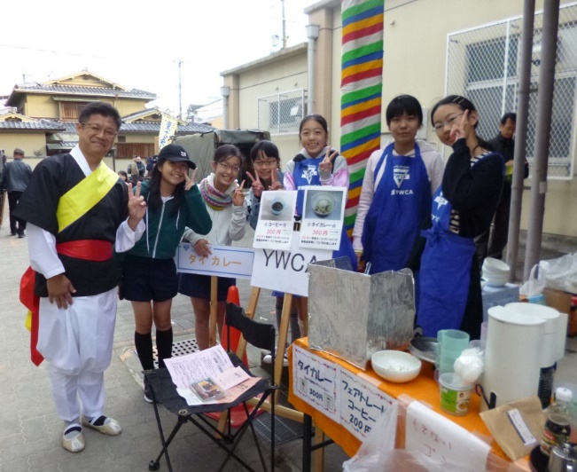*2016年11月3日に開催された東九条マダンに、6人の中学1年生と参加しました。かるちゃんぷる部という同志社中学校の文化系クラブの活動のひとつとして、京都YWCA・APTが出店するグリーンカレーのお店をお手伝いするのを毎年楽しみにしています。初参加した中学生の感想を中心にまとめてみます。

お昼頃会場に到着しAPTのお店を見つけると、まずはグリーンカレーを食べてもらいました。辛くて食べられない人、辛いけれどおいしいと言う人、すっかりお気に入りになって、後から自分で注文して食べている人もいました。グリーンカレーを知らなかったので、思っていたより売れていることにびっくりしたそうです。カレーの後はチヂミやキンバップなどで腹ごしらえし、3人一組で、40分程度で店番をしたりお祭りを楽しんだりを繰り返し、5時まで頑張りました。最初は緊張しながら始めた販売でしたが、途中からノリノリになってきたそうです。最後の方は何とかカレーを売り切ろうと、APTの看板を持って元気に宣伝しながら会場をめぐっていました。そのほほえましい姿に、オモニの会のメンバーに励ましの声をかけられ、キャンディをいただいたほどです。

東九条マダンの実行委員長と撮影！

数日後のクラブ活動で感想を聞くと、口々に「楽しかったぁ」と一言。さらに聞いていくと、お祭りの会場に入った瞬間「別世界」に来たと感じたそうです。ある生徒は、アナウンスが日本語とハングルで行われていることもそうだし、何より障がいを持った人が多いことに驚いて、最初は「どうしよう。どうしよう」と口にしていたそうです。また何人かの生徒は、夏休みに愛隣デイサービスセンターの夏祭りに参加し、障がいを持った人たちと一日一緒に楽しんだので、そこで出会った人と今回再会したことをうれしそうに報告していました。さらに「韓国のお祭りと聞いていたけど、それだけじゃなくて、障がいを持った人も、大人も子どもも関係なく、みんなが異文化を楽しんでいるのが良かった」、「段差をなくして欲しいとか、障がいを持った人の訴えだと良く理解できた」、「みなさん温かくて、お祭はやさしい雰囲気だった」といった感想などがありました。最初は恐る恐る近づいた空間も、何時間もいるうちに、すっかりその空間を構成する一員になり、温かく包まれているような気持ちに変化していったのかなと思います。東九条マダンは多様な人と出会える貴重な“広場（マダン）”だと改めて思いました。

（Y.O）

http://3.bp.blogspot.com/-GzSyIvJYxp4/UqA6MyO8LhI/AAAAAAAAbPo/INy-NCaYLr4/s800/line_christmas_goods.png



